**USER MANUAL**

User Manual

***Pemesanan Tiket Bioskop***

Dipersiapkan oleh:

|  |  |
| --- | --- |
| Clarisa Hasya Yutika | 1301174256 |
| Nurhai Barkah | 1301174486 |
| Muhammad Miftah Falah | 1301174171 |
| Mohammad Rasyid Ridho | 1301170200 |



**Prodi Teknik Informatika – Universitas Telkom**

**2019**

# Pendahuluan

Dokumen ini adalah *user manual* yang berisi penjelasan secara ringkas tentang petunjuk penggunaan aplikasi web Pemesanan Tiket Bioskop yang telah kami buat.

Di dalam dokumen ini dibahas tentang fitur-fitur modul aplikasi web layanan Pemesanan Tiket bagi Customer yang akan menggunakannya.

# Memulai Aplikasi Web Layanan Administrasi Desa Sukapura

## Login Website

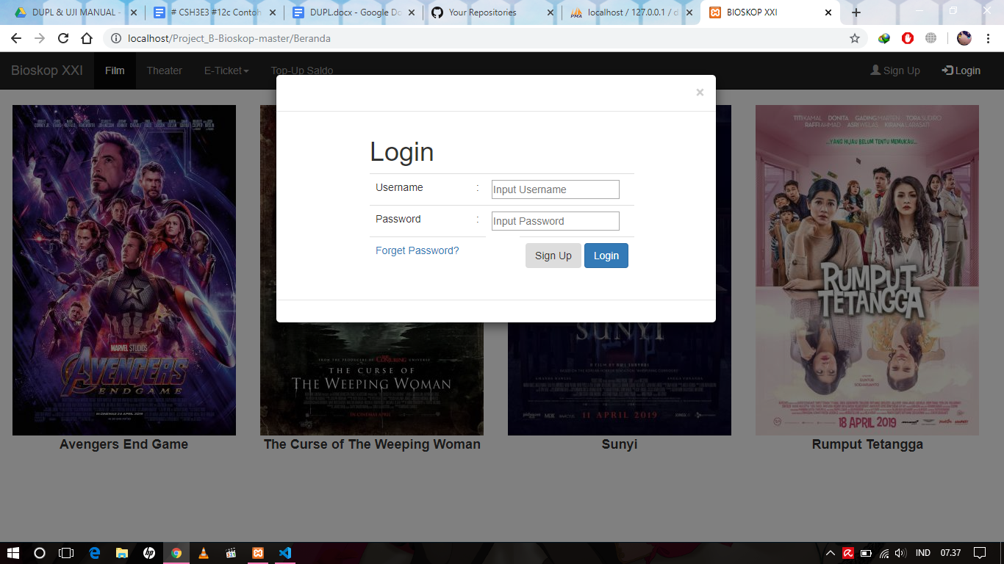

**Gambar 1 Tampilan Login Website**

Setelah web dapat diakses, masukan username dan password pada bagian yang telah disediakan, lalu klik tombol “Login” serperti terlihat pada gambar 2 dibawah ini :

## Halaman Utama

Halaman utama ini akan tampil sesaat setelah staff melakukan login, Halaman utama ini memuat menu yang terletak di kiri halaman seperti pada gambit 3 berikut ini :

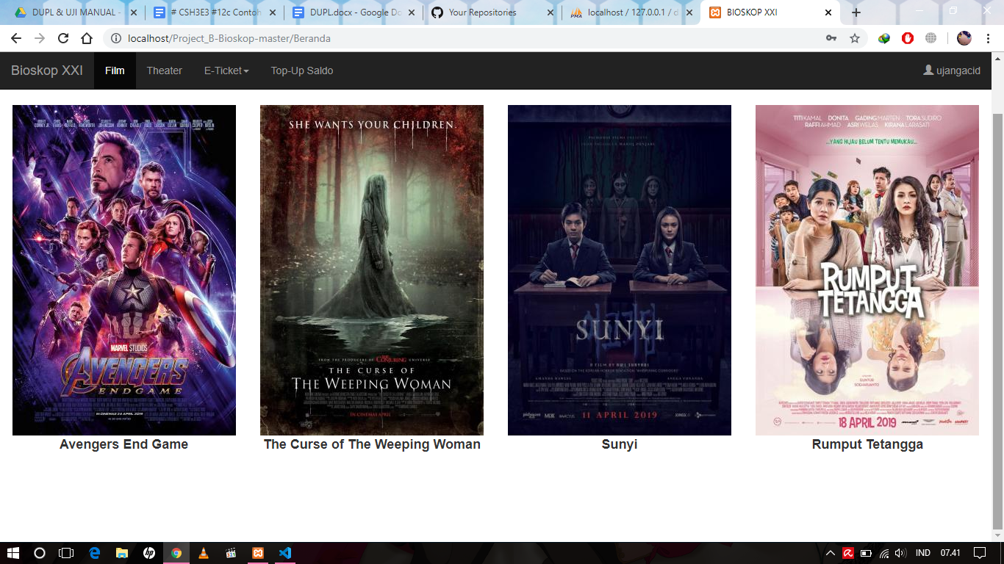

**Gambar 3 Halaman Utama Aplikasi Website**

# Penjelasan Menu

## Home

Menu ini merupakan tampilan awal pada website kami

## 

**Gambar 4 Tampilan Menu Home**

## Sign Up

Menu ini berfungsi untuk membuat akun baru

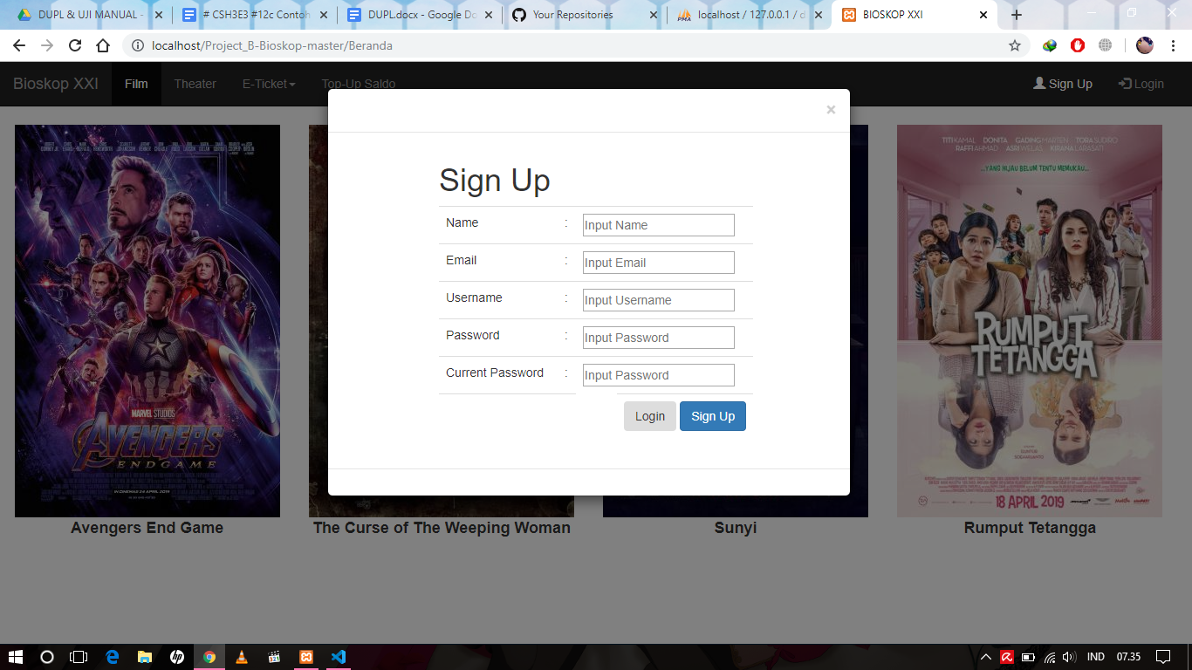

**Gambar 5 Tampilan Menu Sign Up**

User akan mengisi form data yang diberikan lalu setelah mengisi meng klik tombol sign up 

Maka data akan tersimpan pada database pada tabel customer

## Pemesanan Tiket

Menu ini berfungsi untukuser melakukan pemesanan tiket film yang diinginkan

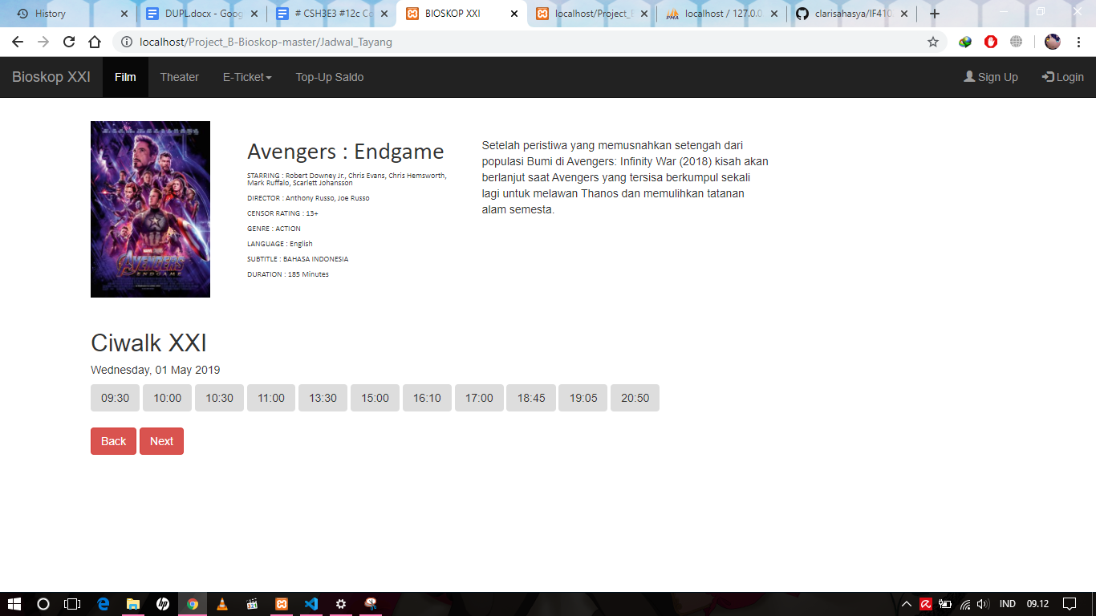

**Gambar 6 Tampilan Menu Pemesanan Tiket (Jadwal Tayang)**

User memilih jam tayang yang diinginkan



Jika meng klik maka akan muncul halaman pilih kursi sebagai berikut:

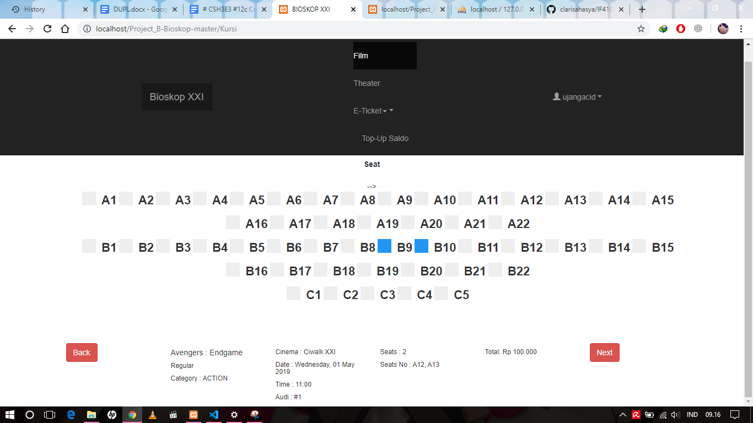

**Gambar 7 Tampilan Pilih Kursi**

Setelah user masuk ke halaman pilih kursi ia memilih kursi yang akan diinginkan



lalu mengklik tombol next untuk masuk ke halaman pembayaran

